Партия нового типа: какая организация нам нужна?


Оригинальная статья
2021-04-17
34 мин. на чтение

Что такое коммунистическая партия и каковы её задачи? На каких принципах она создаётся и какие ошибки встречаются на этом пути? Ответы на эти вопросы — в нашем новом материале, коротко раскрывающем ленинский подход к партийному строительству.

Предыстория
В период назревания первой русской революции 1905-07 гг. внутри российского социал-демократического движения развернулась бурная дискуссия вокруг вопроса о партии.На одной стороне баррикад оказались деятели во главе с Мартовым, Даном, Аксельродом и другими, упорно придерживавшиеся социал-демократических традиций прошлого, ориентирующиеся на крупные западноевропейские партии II Интернационала, и считавшие, что именно следование этим традициям, нормам и принципам обеспечит успех приближавшейся революции.
На другой стороне стояла группа во главе с Лениным, категорически противостоящая всем «классическим» социал-демократическим схемам организации, утверждавшая, что для успеха революционной борьбы России необходима партия нового типа, революционная партия пролетариата. Именно развитию этого тезиса посвящены две наиболее крупные работы Ленина того периода: «Что делать» и «Шаг вперёд, два шага назад», положенные в основу новой партийной организации.
В политической истории это противостояние нашло отражение в возникновении двух противоборствующих фракций внутри РСДРП – меньшевиков и большевиков. Чем дальше тем, больше отдалялись они друг от друга, окончательно оформившись в 1912 году в самостоятельные партии.
Почему, казалось бы, ничтожный вопрос организационной схемы принял такую остроту? Почему Ленин и большевики настаивали на разрыве с социал-демократическим наследием, частью которого до этого являлся и марксизм?
Дело в том, что так называемая социал-демократия исторически не была едина в самой себе. Ещё при жизни Маркса и Энгельса, международное рабочее движение, оформившееся в I Интернационал, отражало интересы отнюдь не одних только рабочих. Уже тогда внутри зарождавшейся социал-демократии превалировали мелкобуржуазные и буржуазные течения: бакунизм, лассальянство, прудонизм, фабианство и т.д. Маркс и Энгельс вели с этими антипролетарскими уклонами неустанную борьбу, закончившуюся, как известно, крушением I Интернационала во многом благодаря подрывной деятельности анархистов.
После учреждения II Интернационала в 1889 году борьба марксизма с явно антипролетарскими течениями разгорелась с новой силой: так, к 1893 году анархисты различного толка вынуждены были покинуть эту международную организацию. В этот же самый момент один за другим были разбиты немарксистские интерпретации социализма.
Особо отметим, что в первые годы своего существования, II Интернационал действительно стоял на революционной (марксистской) точке зрения. По преимуществу это было результатом титанической работы Фридриха Энгельса, прилагавшего все усилия для того, чтобы марксизм стал путеводной звездой для тогдашнего социал-демократического лагеря.
Однако после смерти Энгельса в 1895 году II Интернационал постепенно начал скатываться в реформизм и приспособленчество к капиталистическим порядкам.
Причиной этому являлось то, что социал-демократия как была, так и осталась рыхлым блоком пролетарских и непролетарских элементов, причём последние, после триумфальной победы марксизма над прочими социалистическими теориями, прикрывали свою сущность уже марксистской фразой.
Возникла необходимость решительного размежевания со старой социал-демократией, которая вполне устраивала пролетариат на определённой ступени политического развития — этапе аккумуляции сил, но была совершенно бесполезна и даже вредна в приближавшуюся эпоху пролетарских революций.
Размежевание должно было носить не декларативный, а самый принципиальный характер. Требовалось отбросить не только лживые социал-демократические надежды на реформы или постепенную эволюцию капитализма в социализм, но и основу основ социал-демократии: организационную схему и построение партийной работы.
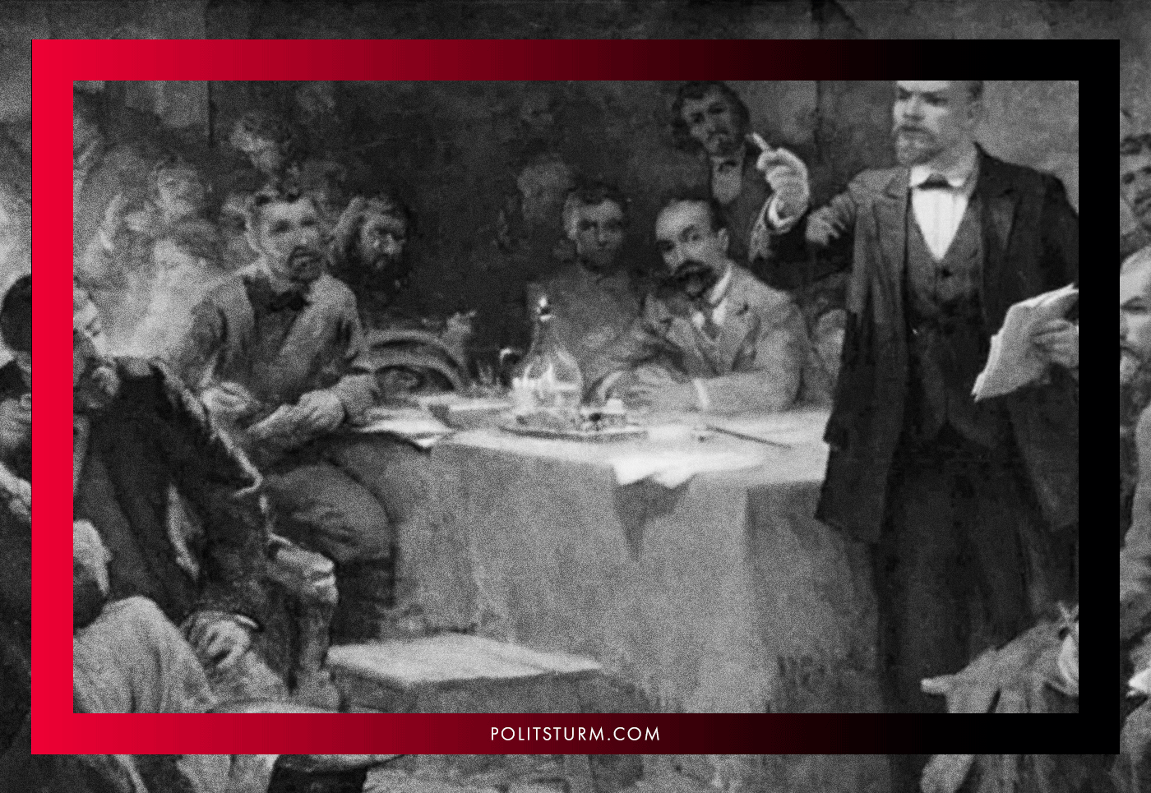
Это было необходимо потому, что организационные схемы старой социал-демократии фактически были ориентированы исключительно на парламентскую, буржуазно-демократическую, легальную деятельность. Они не предусматривали даже самой возможности активного участия всей партии в революционном процессе, захвата партией политической власти в смертельном противоборстве с буржуазией, руководства партией революционными массами.
Помимо всего вышесказанного, социал-демократия не была единой. Старая социал-демократия представляла собою блок различных групп и фракций, выражавших интересы как пролетариата, так и мелкой и средней буржуазии. В этих условиях ни о каком единстве действий в рамках развития революционного процесса не могло идти и речи, просто потому, что группы, составлявшие социал-демократические партии, имели разные классовые цели и намеревались достигнуть их разными путями.
Ленин же, предвидя наступление эпохи пролетарских революций, требовал создания партии, преследующей цели исключительно одного класса – пролетариата. Того единственного класса, который был способен завоевать власть и приступить к действительному преобразованию общества на основе учения о научном социализме. Именно этим целям и должна была соответствовать структура, организационная схема и кадровый состав партии нового типа – революционной партии пролетариата.
В дальнейшем, уже после создания Третьего Интернационала, большевики проводили линию на преобразование («большевизацию») уже существующих в мире (в основном – в качестве левого крыла социал-демократии) и создание новых действительно революционных партий. Партий, чья суть заключалась не в громких лозунгах и призывах, а в верности теоретическому и практическому курсу ленинизма.

Партия по Ленину
Верно ли будет сказать, что Ленин просто выдумал свою организационную схему, которую мы, как это может показаться, пытаемся представить как универсальное средство решения всех проблем, годное на все времена? Нет.
Ленинизм есть единство теории и практики пролетарской революции. Это значит, что всякое положение ленинизма, – не плод фантазии некоего пусть даже и очень мудрого человека, вполне пригодное для начала-середины XX века, но ныне совершенно неактуальное.
Ленинизм и, в частности, ленинская модель партии нового типа, является отражением на практике принципов идеологии пролетарской революции. И пока существует пролетариат, призванный историей покончить с экономическим строем угнетения, ленинизм останется той единственной доктриной, которая способна дать рабочему классу практические инструменты для осуществления своей исторической миссии.
Никакая другая политико-организационная схема, какой бы субъективно симпатичной она не была, этого сделать не может, просто ввиду своей классовой непролетарской основы. И если мы согласимся с тем, что только пролетариат способен сломать капитализм, что только пролетарская идеология действительно способна подорвать буржуазную гегемонию в обществе, мы должны признать, что только ленинизм, а не всевозможные вариации мелкобуржуазных и буржуазных организационных концепций, выступает как практический метод достижения пролетариатом поставленных целей.
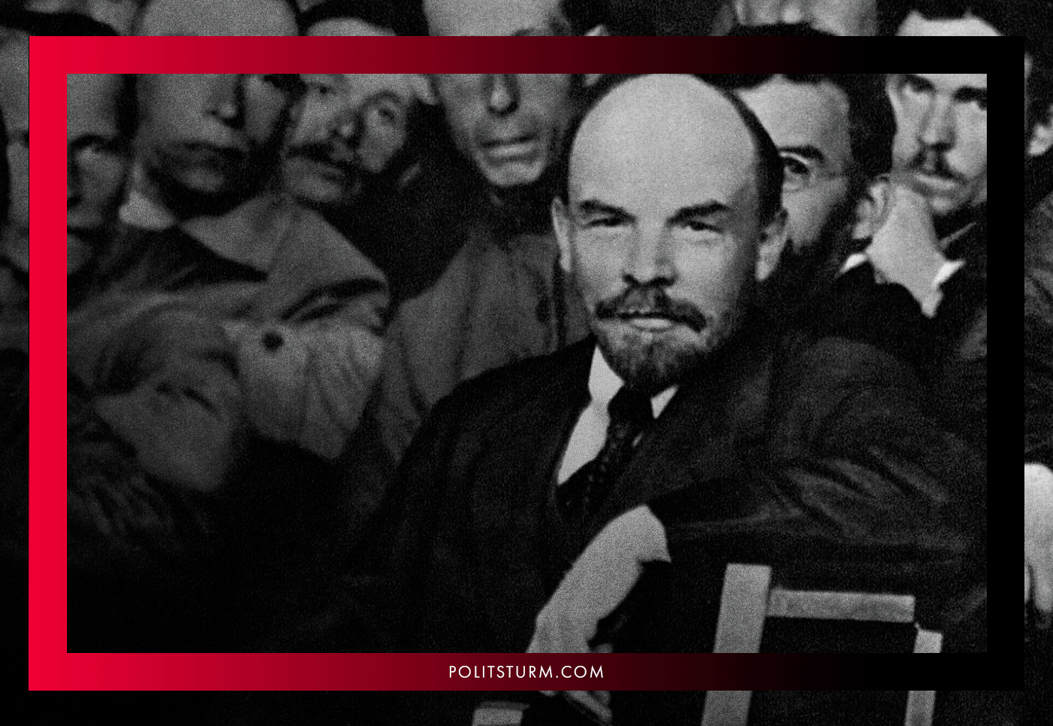
В связи со всем вышесказанным, у нас вызывает немалое удивление наглость всевозможных ревизионистов и оппортунистов, громогласно провозглашающих себя «приверженцами марксизма-ленинизма». Наглость эта объясняется прискорбным невежеством тех людей, которые искренне желают бороться за социализм и попадают на удочку всяческих «розовых» демагогов, прикрывающихся красным флагом.
Нужно понимать, что марксизм-ленинизм (коммунизм) неотделим от ленинской схемы партии нового типа: это одно целое. Признавать на словах марксизм-ленинизм, но отрицать при этом ленинскую схему полностью или частично, вворачивать в неё элементы анархизма, либерализма или буржуазной демократии, пытаться замазать вопрос организации отстранёнными рассуждениями ни о чём, отказываться под разными предлогами от практической части – значит отрицать марксизм-ленинизм. Никто не имеет права называть себя марксистом-ленинцем или коммунистом, отвергая при этом практические принципы ленинизма.
Именно для того, чтобы читатель мог сам разобраться в том, кто действительно ставит (хотя бы в долгосрочной перспективе) цель преобразования общества на социалистических началах, а кто просто зарабатывает деньги и дурачит толпу страждущих на потеху буржуазии, мы решили рассмотреть главные черты и особенности, характеризующие ленинскую партию нового типа.

Дисциплина
Сознательность и идейность – одно из главных требований к члену революционной партии. Речь не идёт о том, чтобы партийные кадры назубок знали 55 томов сочинений Ленина или умели детально разбирать и доказывать каждый пункт программы. Это невозможно.
Понимать свои задачи и методы их решения, осознавать суть общественно-политических явлений и роль партии рабочего класса, непрерывно повышать уровень теоретических и практических знаний, увеличивая тем самым эффективность действий, — своих и общепартийных, — вот что мы имеем в виду под сознательностью и идейностью.
Именно из сознательности проистекает строжайшая дисциплина партии нового типа. Здесь она насаждается не механически, не из-под палки, а прежде всего из осознания каждым её необходимости для выполнения партией той роли, которая возложена на неё историей. Партия — это не кружок друзей или сообщество любителей политики. Партия есть авангард класса, настоящая классовая армия пролетариата, ставящая перед собой грандиозные задачи преобразования мира и общества. И без дисциплины эта классовая армия ни существовать, ни выполнять свои задачи, – как в мирное время, так и в военное, – просто не может.
«Повторяю, опыт победоносной диктатуры пролетариата в России показал наглядно тем, кто не умеет думать или кому не приходилось размышлять о данном вопросе, что безусловная централизация и строжайшая дисциплина пролетариата являются одним из основных условий для победы над буржуазией» (Ленин, «Детская болезнь левизны в коммунизме»)
Дисциплина есть точное и безоговорочное исполнение всеми членами партии и партийными организациями всех распоряжений руководящих органов. Независимо от того, считают ли отдельные кадры это решение правильным или неправильным, согласны они с этим решением или нет. Раз партия приняла то или иное решение, обязанность партийного активиста выполнить его.
Невыполнение решения рассматривается как серьёзнейшее нарушение основ большевистской партийности и наказывается со всей строгостью. И если в моменты революционного спада таким наказанием могло стать исключение из рядов партии, то в периоды подъёма, — вооруженной борьбы или гражданской войны, — подобные, даже не слишком серьёзные, нарушения наказывались исключительно сурово.

Зачем нужна строгая дисциплина?
Она нужна для того, чтобы достичь успеха. Партия действует как единое целое, как единый механизм, а не как конгломерат отдельных личностей, каждая из которых имеет свой взгляд на тот или иной вопрос. Партия должна быть уверена в том, что каждый её член выполнит то, к чему его обязывает руководящее ядро, пусть даже он не согласен с каким-либо решением. Таким образом каждый член партии подчиняет свою личную волю воле коллективной, воле большинства. Причём он делает это добровольно.
Никого нельзя насильно заставить присоединиться к партии или быть в её рядах. Присоединяясь к партии, человек добровольно берёт на себя обязанности выполнять все её постановления, не получая взамен никаких личных привилегий, никакой личной, — присущей буржуазным партиям, — награды.
Это не значит, что партия отвергает возможность обсуждения того или иного вопроса, что партийная «диктатура» довлеет над человеком, не признавая за ним никаких прав. Напротив, партия готова обсуждать различные вопросы, вынося, — в зависимости от их остроты, — эти вопросы на широкую публичную дискуссию и массовое обсуждение, однако после того, как решение принято, оно должно быть выполнено. Легко выполнять те задачи, с которыми полностью согласен. Но подлинная дисциплина проявляется там, где приходится подчиняться решению, с которым не согласен.
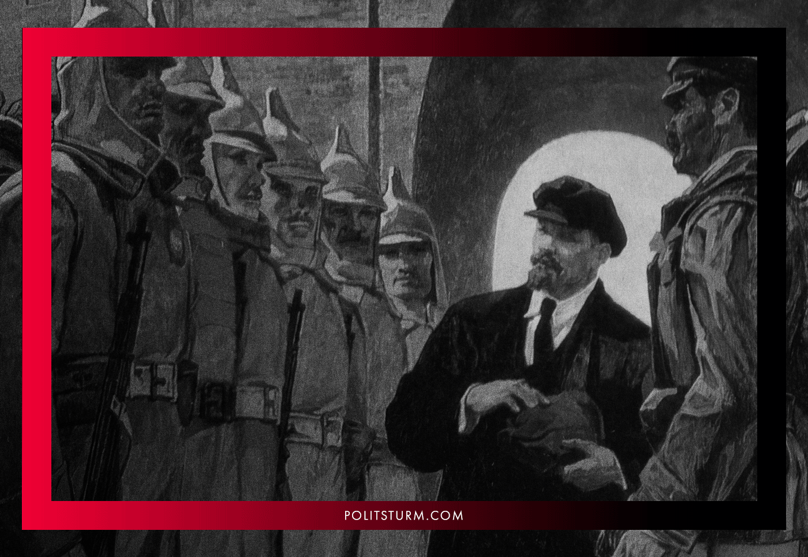
Именно наличием железной дисциплины партия нового типа отличается от буржуазных и мелкобуржуазных (в том числе и социал-демократических) партий, разбитых на множество фракций и группировок, хоронящих всякую инициативу под грудой бесконечных и бессмысленных обсуждений и рассуждений, действующих апатично и безынициативно.
Дисциплина так же оберегает партию от идеологического влияния непролетарских классов, пытающихся проникнуть в её ряды через наиболее неустойчивые элементы пролетариата, колеблющиеся особенно сильно в моменты какого-либо кризиса. Именно тогда дисциплина, выдержка и трезвый анализ спасают партию от паникёрства, упадочных настроений и банального капитулянтства; настроений, неизбежно распространяемых в партийных кругах колеблющимися и неустойчивыми кадрами.
Иными словами, в условиях внешнего давления на партию, только железная дисциплина и строгая централизация оберегают партию рабочего класса от того, чтобы под влиянием момента не перейти на чуждые позиции, на позиции мелкобуржуазного авантюризма или правого ревизионизма, гарантирующие неизбежное поражение. Это верно как в условиях борьбы за власть, так и в условиях уже непосредственно строительства социализма, когда на партию давит не только зарубежная буржуазия, но и остатки непролетарских классов внутри страны.
Мелкая буржуазия, находящаяся под буржуазным влиянием интеллигенция, выходцы из люмпен-пролетарских слоёв не любят и презирают дисциплину, якобы подавляющую «частную инициативу». Подобные субъекты не жалеют сил для того, чтобы дискредитировать само понятие партийной дисциплины, высмеять её и замазать грязью, как нечто «рабское», чуждое тому волшебному миру социализма, о котором они мечтают.
Но неприятие дисциплины, — под каким бы «революционным» соусом это не подавалось, — это неприятие основ партийного большевистского строительства, это борьба с социалистической революцией. Ибо, чем крепче дисциплина, тем сильнее партия, и тем опаснее она для капитализма.
Через своих «агентов влияния», — заражённую индивидуализмом публику, — буржуазия стремится подорвать значение дисциплины вообще, разводя разговоры про неприемлемость «механического подчинения» или «дисциплинарного формализма», про вред «слепого исполнения», про казарменный тип организации, где якобы запрещено рассуждать, наконец, про ошибочные распоряжения партийного руководства, выполнения которых в механическом режиме может нанести вред.
Разумеется, ошибки в тактике возможны и, на определённом этапе (ввиду отсутствия необходимого опыта и знаний), даже неизбежны. Но это отнюдь не аргумент для того, чтобы призывать к неисполнению распоряжений партии, к принципиальному нарушению партийной дисциплины. Можно потребовать от партии пересмотра показавшегося кому-то ошибочным решения, можно потребовать его обсуждения, но отказываться подчиняться решению на том основании, что оно кажется «неверным» – значит, разрушать организационные связи, значит уничтожать партию как единое целое.
Только железная дисциплина авангардного отряда рабочего класса является гарантией успешного завоевания и удержания власти в борьбе с мощнейшим противником, — классом капиталистов, — в руках которого сосредоточены абсолютно все рычаги политического, военного, экономического и культурного господства. Выходить на бой с таким противником, готовым на всё ради сохранения своего места в общественной системе, имея за спиной рыхлую массу говорунов, апатичных мечтателей и анархиствующих мудрецов, презирающих «холопскую» дисциплину, — значит заранее обрекать себя на поражение.

Централизм
Без единого руководящего центра — «штаба» партии, никакое единство партии невозможно. Представлять революционную партию как конгломерат отдельных организаций, сотрудничающих между собой на добровольных началах – значит отрицать основы большевистской организации.
При такой постановке дела никакого подчинения меньшинства большинству во имя успеха общего дела быть не может; ни о каком единстве действий, ни о каком едином натиске и концентрации всех сил в один громящий кулак не может быть и речи. Мелкобуржуазный полуанархический федерализм ведёт к расхлябанности и недисциплинированности, к постоянным склокам и бесконечным обсуждениям, парализующим всякую революционную работу, к безумным «инициативам» на местах, подрывающим доверие трудящихся к революционной организации, к несерьёзному отношению к делу.
Большевизм отвергает принцип федерализма в корне. Партия, как уже было сказано, это передовой отряд рабочего класса, дисциплинированная политическая армия, перед которой стоят колоссальные задачи, требующие единства действий.
Весёлая махновская вольница, анархистская федерация кипучих энтузиастов, не связанных никакими обязательствами друг с другом, почтенный коллектив «свободных людей», превративших свою личную «свободу» в фетиш и гордо встающих в позу несогласия по каждому несимпатичному лично им вопросу: всё это порождение мелкобуржуазного индивидуализма, возведённое в организационную схему.
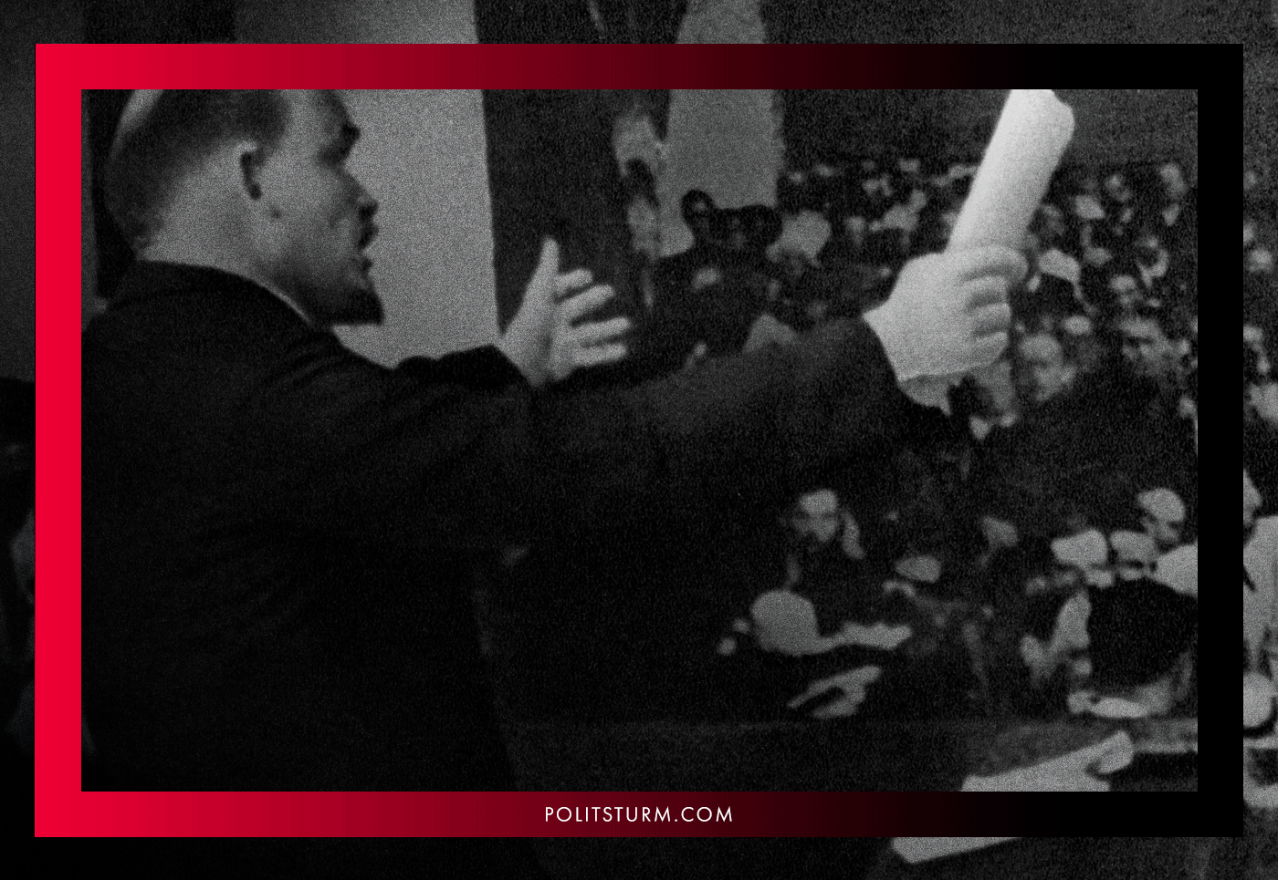
В работе «Шаг вперёд, два шага назад», Ленин делал особый упор на изживание подобного «барско-анархистского» подхода:
«Дисциплина и организация, которые с таким трудом даются буржуазному интеллигенту, особенно легко усваиваются пролетариатом именно благодаря фабричной «школе». Смертельная боязнь перед этой школой, полное непонимание ее организующего значения характерны именно для приемов мысли, отражающих мелкобуржуазные условия существования, порождающих тот вид анархизма, который немецкие социал-демократы называют Edelanarchismus, т. е. анархизм «благородного» господина, барский анархизм, как я бы сказал. Русскому нигилисту этот барский анархизм особенно свойственен. Партийная организация кажется ему чудовищной «фабрикой», подчинение части целому и меньшинства большинству представляется ему «закрепощением», разделение труда под руководством центра вызывает с его стороны трагикомические вопли против превращения людей в «колесики и винтики» (причем особенно убийственным видом этого превращения считается превращение редакторов в сотрудников), упоминание об организационном уставе партии вызывает презрительную гримасу и пренебрежительное (по адресу «формалистов») замечание, что можно бы и вовсе без устава.
/…/
Людям, привыкшим к свободному халату и туфлям семейно-кружковой обломовщины, формальный устав кажется и узким, и тесным, и обременительным, и низменным, и бюрократическим, и крепостническим, и стеснительным для свободного «процесса» идейной борьбы. Барский анархизм не понимает, что формальный устав необходим именно для замены узких кружковых связей широкой партийной связью. Связь внутри кружка или между кружками не нужно и невозможно было оформлять, ибо эта связь держалась на приятельстве или на безотчетном, немотивированном «доверии». Связь партийная не может и не должна держаться ни на том, ни на другом, ее необходимо базировать именно на формальном, «бюрократически» (с точки зрения распущенного интеллигента) редижированном уставе, строгое соблюдение которого одно лишь гарантирует нас от кружкового самодурства, от кружковых капризов, от кружковых приемов свалки, называемой свободным «процессом» идейной борьбы».
Единый руководящий центр, руководствующийся интересами пролетариата и обеспечивающий единство действий всех партийных организаций через «бюрократическую» систему безусловного подчинения – есть основа успешного функционирования революционной партии. И бюрократизм здесь носит характер не самоцели, не слепого механического копирования деятельности буржуазных партий.
Бюрократизм революционной партии – это неизбежное и объективное следствие расширения борьбы, включения в революционную деятельность всё более широких слоёв рабочего класса, когда работа на основе личных взаимоотношений, личного доверия становится более невозможной.
Любое начинание, способное подорвать эту партийную централизацию, противоречит ленинизму, отрицающему саму возможность существования нескольких руководящих центров внутри партии рабочего класса. Любое подобное начинание внутри пролетарской партии, по факту, есть проявление антипролетарской идеологии, противостоящей партийной линии.
Учитывая это, ленинская организационная схема развивалась в сторону ликвидации самой вероятности возникновения неких внутренних группировок, на основе которых в дальнейшем могут вырастать «альтернативные» антипролетарские центры влияния и власти.
К примеру, ещё в дореволюционные времена, когда дело касалось присоединения к молодой большевистской партии тех или иных национальных революционных социал-демократических групп (Бунд, Адалят, Боротьба, Гуммет, Гнчакян и т.д.), Ленин проводил линию не «слияния», не «союза», не «широкого сотрудничества», а полной интеграции тех или иных организаций, без возможности сохранения за ними своей «оригинальной» структуры.
Тем самым исключалась возможность возникновения своеобразных «национальных фракций» или «групп старых друзей» внутри партии, отгораживающихся от всей остальной партийной массы и тем самым подрывавших партийную работу, нарушавших принципы централизма.
В дальнейшем, в ходе X съезда РКП(б) в марте 1921 года на основе обобщения опыта борьбы за установление социализма, по предложению Ленина была принята резолюция «Об единстве партии», в котором категорически осуждались и запрещались любые попытки создания обособленных групп или фракций, подрывающих партийное единство, содействующих проникновению в партийные ряды враждебных элементов и настроений, ослабляющих революционную партию.

Партийная демократия
Вместе с тем централизм партийной структуры и железная дисциплина вовсе не обозначают, что ленинская партия функционирует исключительно на слепом подчинении актива диктатуре партийных вождей или руководителей.
Напротив, широкое обсуждение того или иного вопроса теории, того или иного партийного мероприятия, является залогом успешного функционирования партии как революционной силы. И чем шире это обсуждение, тем крепче обеспечивается правильность избранной линии, тем меньше вероятность ошибки, поскольку в ходе широкого обсуждения каждый вопрос рассматривается с разных сторон, со всех возможных точек зрения. Параллельно, в ходе обсуждения повышается теоретический уровень партийного актива, политически растущего в ходе проработки аргументации и контраргументации.
Таким образом, широкая внутренняя дискуссия по различным вопросам является необходимым условием успешной работы партии. В этом суть демократизма партии нового типа.
Однако это не обозначает, что всякий вопрос должен обязательно выноситься на обсуждение партийных масс: при таком абсурдном подходе само функционирование партии парализуется за счёт бесконечных дебатов. Только самые основные, самые важные вопросы теории и практики должны выносится на суд общественности. Кроме того, когда ситуация требует безотлагательных оперативных действий или партийная организация действует в чрезвычайной обстановке (например, в условиях подполья или гражданской войны), ни о каком массовом обсуждении, ни о каких играх в «принципиальную демократию», ни о какой «гласности» также не может идти и речи.
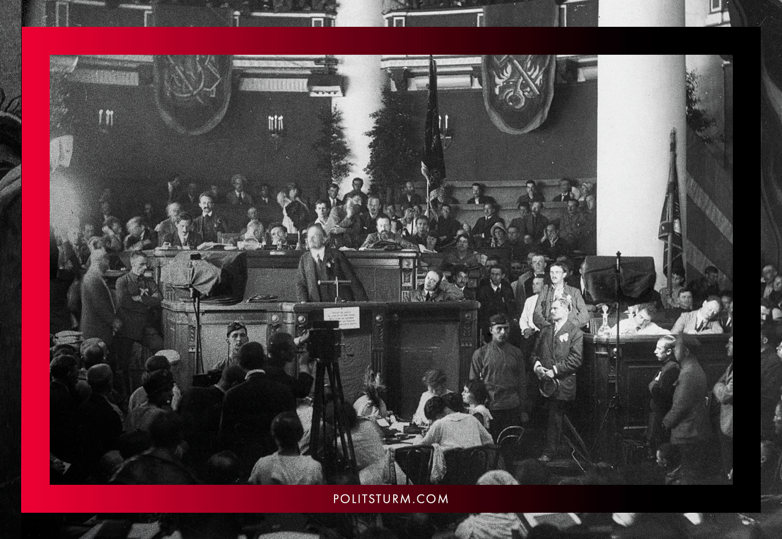
Понятно, что обсуждение партийной линии или партийных мероприятий невозможно без критики и самокритики. Только посредством этих инструментов можно вскрыть совершённые ошибки, ради недопущения в будущем их повторения. Но каков характер этой критики и самокритики, каковы их границы и насколько допустима свобода критики?
Правило тут одно: критика должна содействовать идеологическому, политическому, культурному и организационному укреплению партии. Именно на это направлена критика допущенных ошибок или отклонений от ленинизма.
Но если под лозунгом «свободы критики» критика не укрепляет, а ослабляет партию, если она ведёт к разрушению партийных структур, к укреплению в идеологии мелкобуржуазных, а то и буржуазных тенденций, к отрыву партии от рабочего класса, и уж тем более к отказу (пусть и завуалированному «революционной» фразой) от революционных целей, – такая критика по праву может и должна восприниматься как буржуазный инструмент разрушения революционной партии пролетариата.
Демократизм партии нового типа завершается там, где начинается исполнение принятых большинством решений. На этой стадии, как уже указано выше, партия требует от своих членов беспрекословного исполнения принятых решений и постановлений.
Таким образом, партийная демократия предусматривает в большинстве случаев (за исключением оговорённых выше) широкое обсуждение с привлечением как можно большего количества активистов наиболее важных и существенных вопросов. Но когда волей большинства то или иное решение принимается, задачей всех членов партии, – даже несогласного меньшинства, – становится исполнение этих решений.
Но этим не исчерпывается суть демократии революционной партии. Вместе с жёсткими требованиями, выставляемыми руководством партийному активу, само это руководство отнюдь не является изолированной от рядовых членов «кастой избранных», на которую нет никакой управы.
Напротив, руководящее ядро партии вырастает из самой партийной массы, которая выдвигает, – через институт всеобщей выборности партийных органов, – наиболее активных, сознательных, опытных и теоретически подготовленных людей. Эти кадры, в рамках своей руководящей деятельности, обязаны отчитываться нижестоящим органам о проделанной работе, о тех или иных решениях, об успехах и неудачах, используя те же самые инструменты критики и самокритики. Они обязаны точно так же подчиняться решениям большинства, которое, – по результатам работы, – может потребовать смещения тех или иных провинившихся лиц со своих постов.
Такова суть демократического централизма.

Идеологическое единство
Единство идеологической и политической линии является одной из важнейших характеристик революционной партии ленинского типа.
Старые социал-демократические партии и организации выражали интересы нескольких классов – рабочих, мелкой и средней буржуазии. В связи с этим внутри них существовали различные фракции, – правые, левые, центристы, – между которыми неустанно шла борьба. Это вполне объяснимо и закономерно. При такой системе правые выражали интересы мелкой и средней буржуазии, левые выражали интересы пролетариата, беднейшего крестьянства и склонявшейся к рабочему классу интеллигенции.
Функция центристов, колеблющихся между двумя этими фракциями, заключалась в том, чтобы посредством всевозможных уловок подчинять левую фракцию буржуазным и мелкобуржуазным интересам, неустанно тормозить развитие революционного процесса под эгидой «поиска компромиссов».
Именно поэтому большевики категорически выступали за раскол старой социал-демократии, т.е. за отделение от этой мультиклассовой организации пролетарской фракции, выделение её в самостоятельную коммунистическую партию.
Революционная партия пролетариата не может делиться на фракции в силу её чёткой классовой ориентации. Наличие фракций, – отдельных групп, выделяющих себя из партийной массы, – обозначает переход этих групп с позиций пролетариата на буржуазные или мелкобуржуазные позиции. Также это означает стремление этих групп растворить пролетарскую идеологию через привнесения в неё буржуазных и мелкобуржуазных тезисов и положений. Никак иначе эту ситуацию интерпретировать нельзя.
Истина, – пролетарская идеология, – всегда одна. И тот, кто не придерживается истины, идёт по пути заблуждений. Никакого третьего пути не существует. Т.е. отрицание пролетарской идеологии во всей её полноте и конкретности, есть приверженность (пусть даже по каким-то отдельным вопросам) буржуазной идеологии.
Допускать существование таких групп, нарушающих идеологическое единство – значит содействовать разрушению единой пролетарской идеологии. В практической плоскости фракционность отражается в саботаже партийных решений, в постоянном торможении и запинках, в превращении партийной работы в бесконечную говорильню, в создании условий для неизбежного поражения революционной партии.
Существование различных партийных «центров», свойственное социал-демократическим партиям, немыслимо для партии пролетариата. Похабный буржуазный плюрализм и либерализм в данном случае содействует дезориентации рабочего класса, а значит – ослаблению его передового отряда.
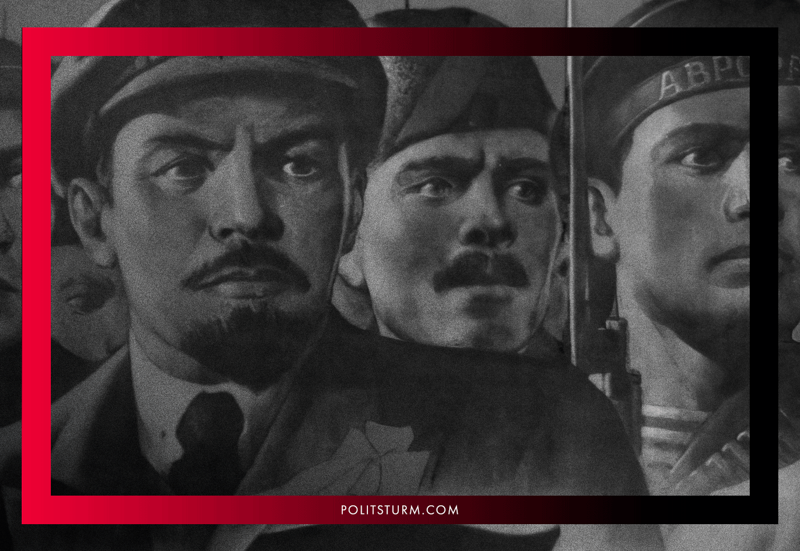
Уже в эпоху «большевизации» коммунистических партий курс на укрепление идеологического партийного единства, на очищение коммунистических партий от разного рода реформистов, центристов, защитников абстрактной «демократии», социал-шовинистов и тому подобных антипролетарских элементов, проводился и Коминтерном, который разъяснял большевистское понимание свободы, равенства и демократии, в отрицании чего коммунистов уже тогда обвиняли всевозможные мещане.
«В чем же состоит условие признания нами свободы и равенства членов Коминтерна?
В том, чтобы в число членов не могли попасть оппортунисты и «центровики», вроде всем известных представителей правого крыла швейцарской и итальянской социалистических партий. Ибо эти оппортунисты и «центровики», сколько бы они ни расписывались в признании ими диктатуры пролетариата, остаются на деле проповедниками и защитниками предрассудков, слабостей, колебаний мелкобуржуазной демократии.
Сначала — разрыв с этими предрассудками, слабостями, колебаниями; с людьми, проповедующими, защищающими, воплощающими в жизнь эти взгляды и свойства. Потом и на этом только условии — «свобода» вступления в Коминтерн, «равенство» коммуниста на деле (а не коммуниста на словах) со всяким другим коммунистом, членом Коминтерна.
Вы «свободны», товарищ Нобс, защищать те взгляды, которые вы защищаете. Но мы также «свободны» объявлять эти взгляды мелкобуржуазными предрассудками, вредными для дела пролетариата, полезными для капитала; мы также «свободны» отказываться от вступления в союз или в общество с людьми, защищающими эти взгляды или соответствующую им политику. И мы уже осудили эту политику и эти взгляды от имени всего II конгресса Коммунистического Интернационала. Мы уже сказали, что разрыва с оппортунистами требуем безусловно и предварительно.
Не говорите вообще о свободе и равенстве, товарищ Нобс и товарищ Серрати! Говорите о свободе не исполнять решения Коминтерна насчет безусловной обязательности разрыва с оппортунистами и «центровиками» (которые не могут не подрывать, не могут не саботировать диктатуры пролетариата). Говорите о равенстве оппортунистов и «центровиков» с коммунистами. Такой свободы и такого равенства мы для Коммунистического Интернационала признать не можем, всякую другую свободу и равенство — сколько угодно» (Ленин, «О борьбе внутри Итальянской Социалистической Партии»)
Революционная партия не способна осуществить свою историческую миссию, будучи расколота в самой себе. Эффективное действие революционной партии невозможно без идеологического единства.

Состав
Партия рабочего класса не способна при капитализме включить в себя большинство пролетариата. Глупо предполагать, что при капитализме весь класс способен подняться в своей сознательности и активности до уровня передового отряда. Этого не может быть в принципе.
При капитализме партия рабочего класса объединяет подавляющее меньшинство пролетариата, т.е. наиболее передовых, наиболее сознательных и активных членов рабочего класса. Только такая кадровая политика отвечает тем колоссальным задачам изменения общества, которые ставит перед собой партия ленинского типа.
«И действительно, в эпоху капитализма, когда рабочие массы подвергаются беспрерывной эксплуатации и не могут развивать своих человеческих способностей, наиболее характерным для рабочих политических партий является именно то, что они могут охватывать лишь меньшинство своего класса. Политическая партия может объединить лишь меньшинство класса так же, как действительно сознательные рабочие во всяком капиталистическом обществе составляют лишь меньшинство всех рабочих. Поэтому мы вынуждены признать, что лишь это сознательное меньшинство может руководить широкими рабочими массами и вести их за собой» (Ленин, Речь о роли коммунистической партии, 1920)
Меньшевики в ходе II съезда РСДРП защищали позиции «партии открытых дверей», в которую могут войти буквально все желающие – начиная от гимназиста и страдающего за народ интеллигента, заканчивая возмущённым социальными порядками мелким лавочником.
Меньшевики стремились учредить типичную социал-демократическую партию западного образца; рыхлую, состоящую из множества группировок неповоротливую партию, основной задачей которой является участие в буржуазно-демократическом спектакле.
Естественно, ни к какой подлинно революционной борьбе такая партия не способна: пёстрый классовый состав не предусматривает монолитного единства и железной дисциплины, а организационная структура не знает гибкости и мобильности.
Фракция большевиков во главе с Лениным решительно противостояла подобным начинаниям на всех этапах развития революционного процесса, подчёркивая необходимость борьбы со стремлениями буржуазных и мелкобуржуазных демократов растворить партию пролетариата в самом пролетариате или в абстрактной массе «народа»:
«…коренная ошибка резолюции заключается в лозунге: «создание широких демократических организаций и объединение их в всероссийскую организацию». Легкомыслие социал-демократов, выдвигающих подобный лозунг, прямо поразительно. Что это значит: создать широкие демократические организации?
Это может значить одно из двух: или потопление организации социалистов (РСДРП) в организации демократов (этого новоискровцы сознательно проводить не могут, ибо это было бы полным предательством пролетариата) — или же временное соединение между социал-демократами и известными слоями буржуазных демократов.
/…/
«Экономисты» грешили, как известно, тем, что смешивали партию с классом. Искровцы, воскрешая старые ошибки, смешивают теперь сумму демократических партий или организаций с организацией народа. Это пустая, лживая, вредная фраза. Она пуста, ибо никакого определенного смысла в ней нет в силу отсутствия указания на известные демократические партии или течения. Она лжива, ибо в капиталистическом обществе даже передовой класс, пролетариат, не в состоянии создать партии, охватывающей весь класс, — а про весь народ вообще нечего и говорить. Она вредна, ибо засоряет головы громким словечком, не выдвигая вперед реальной работы по разъяснению действительного значения действительных демократических партий, их классовой основы, их степени близости к пролетариату и т. д. Именно теперь, в эпоху демократической революции, буржуазной по ее общественно-экономическому содержанию, особенно сильна склонность буржуазных демократов, всех этих к.-д. и т. д. вплоть до социалистов-революционеров, проповедовать «широкие демократические организации», вообще, поощрять прямо или косвенно, открыто или тайком, беспартийность, т. е. отсутствие строгих делений между демократами. Сознательные представители пролетариата должны решительно и беспощадно бороться с этой тенденцией, ибо она глубоко буржуазна по самой своей сущности. Мы должны выдвигать на первый план точные партийные различия, разоблачать всякую путаницу, показывать лживость фраз о якобы едином, солидарном, широком демократизме, фраз, которыми кишат наши либеральные газеты» (Ленин, Последнее слово «искровской» тактики, 1905)
Ленин твёрдо защищал курс на создание организации профессиональных революционеров, стоявших исключительно на классовых позициях пролетариата, укрепляющейся за счёт пролетариата, защищающей интересы пролетариата. Поэтому Ленин предъявлял такие требования к члену партии, которые закрывали доступ в партию мелкобуржуазным и интеллигентствующим элементам, мечтателям-фантазёрам и любителям «свободы» и «равенства» в их буржуазном понимании.
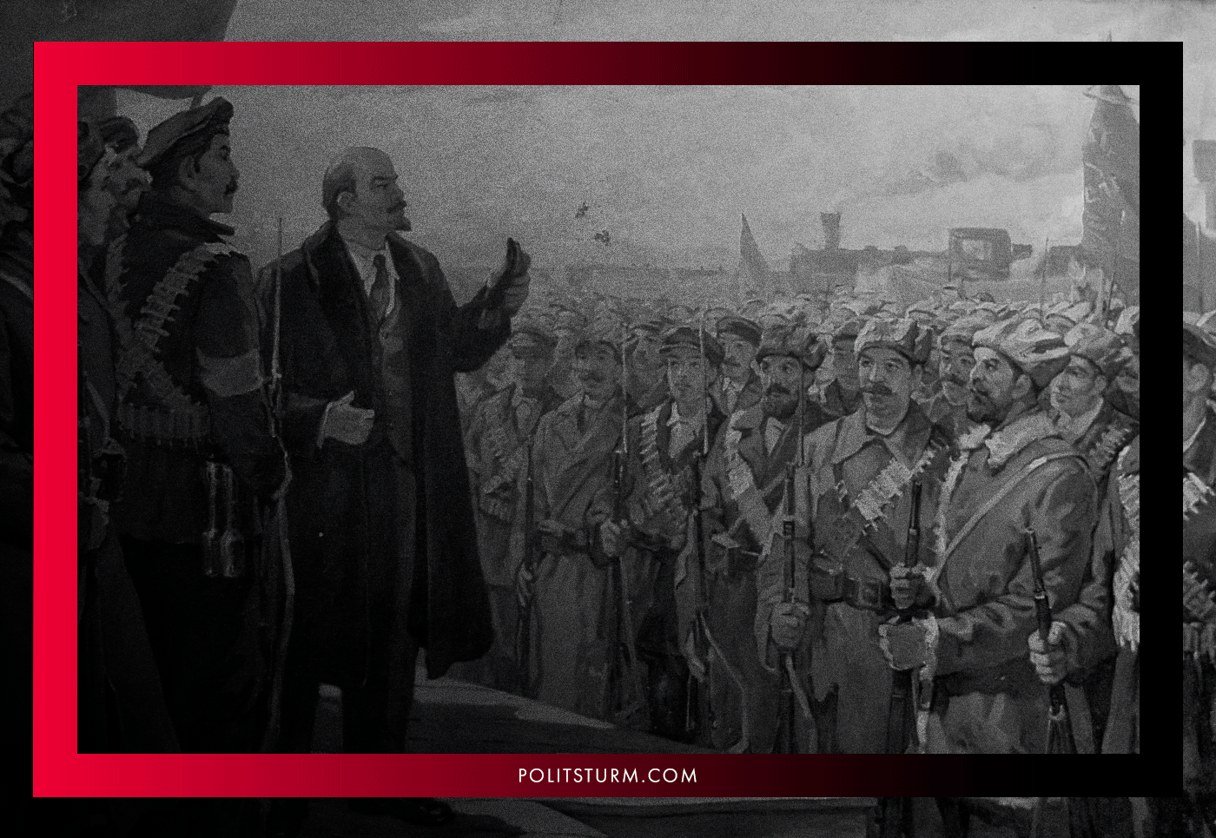
Повторимся ещё раз: партия есть авангард класса, включающий в себя только наиболее сознательных и идейных представителей этого класса. Смешивать при этом класс и авангард – значит, разрушать сам авангард, растворять его в общей массе рабочего класса, которая, в условиях капитализма, насквозь пронизана буржуазным и мелкобуржуазным мировоззрением. Иными словами, это значит – подчинять партию пролетариата буржуазной идеологии, прикрываясь заботой о рабочем классе.
Обозначает ли это, что ленинизм призывает к созданию под видом революционной партии малочисленной секты «избранных передовиков», обособляющейся от остальной массы? Конечно нет.
В работе «Что делать» Ленин чётко указывает, что организация революционеров должна быть связана с рабочей массой, должна организовывать её и вносить в неё революционное сознание. Но. Смешивать при этом организацию революционеров и рабочую организацию ни в коем случае нельзя.
«…«экономисты» постоянно сбиваются с социал-демократизма на тред-юнионизм и в организационных, как и в политических, задачах. Политическая борьба социал-демократии гораздо шире и сложнее, чем экономическая борьба рабочих с хозяевами и правительством. Точно так же (и вследствие этого) организация революционной социал-демократической партии неизбежно должна быть иного рода, чем организация рабочих для такой борьбы. Организация рабочих должна быть, во-первых, профессиональной; во-вторых, она должна быть возможно более широкой; в-третьих, она должна быть возможно менее конспиративной (я говорю, разумеется, здесь и ниже, имея в виду только самодержавную Россию). Наоборот, организация революционеров должна обнимать прежде всего и главным образом людей, которых профессия состоит из революционной деятельности (потому я и говорю об организации революционеров, имея в виду революционеров-социал-демократов). Эта организация необходимо должна быть не очень широкой и возможно более конспиративной
/…/
Организации рабочих для экономической борьбы должны быть профессиональными организациями. Всякий социал-демократ-рабочий должен по мере возможности оказывать содействие и активно работать в этих организациях. Это так. Но вовсе не в наших интересах требовать, чтобы членами “цеховых” союзов могли быть только социал-демократы: это сузило бы размеры нашего влияния на массу. Пусть в цеховом союзе участвует всякий рабочий, понимающий необходимость объединения для борьбы с хозяевами и с правительством. Самая цель цеховых союзов была бы недостижима, если бы они не объединяли всех, кому доступна хотя бы только одна эта элементарная ступень понимания, если бы эти цеховые союзы не были бы очень широкими организациями. И чем шире эти организации, тем шире будет и наше влияние на них, влияние, оказываемое не только “стихийным” развитием экономической борьбы, но и прямым, сознательным воздействием социалистических членов союза на товарищей». (Ленин, «Что делать»)
Таким образом, выставляя жёсткие требования к партии пролетарского авангарда, Ленин в тот же самый момент выставляет совершенно другие требования к массовым рабочим организациям, которые тем эффективнее действуют и тем шире способствуют распространению революционной агитации, чем больше охватывают непосредственно рабочих.
Взаимосвязь между этими рабочими (или массовыми) организациями беспартийных и революционной партией пролетариата осуществляется через деятельность внутри них наиболее передовых рабочих (членов партии), которые, создавая фракции и группы, посредством агитации и примера шаг за шагом поднимают общую сознательность рабочего класса, укрепляют авторитет и влияние самой партии, создают кадровый резерв партийного актива.
Именно такова схема работы партии с массами, предложенная Лениным и впоследствии развивавшаяся Сталиным, Димитровым, Готвальдом, Берутом и другими деятелями международного коммунистического движения, под чьим руководством революционные партии сумели завоевать массы соответствующих стран, сумели организовать их и повести на завоевание социализма.
В противоположность организационным принципам ленинизма, ревизионисты разных стран и эпох толкуют о необходимости создания непременно массовой революционной партии, включающей в себя любого недовольного жизнью, любого стачечника или бузотёра. Они как минимум ведут речь о смешении класса и его авангарда, о смешении «организации рабочих» и «организации революционеров»; о тех принципах, разоблачению которых Ильич посвятил целый подраздел своей работы «Что делать».
Совершенно естественно, что в угоду количеству такие деятели забывают о качестве кадрового состава, в результате чего неизбежно нарушается сначала идеологическое, а затем и организационное единство партийного аппарата.
Логичным финалом становится фатальное крушение партийной организации, утверждение на руководящих постах всевозможных ревизионистов и превращение её в рыхлый и бессильный аналог европейской социал-демократии под красным флагом.

Гибкость
В отличие от буржуазных или мелкобуржуазных партий и организаций, ограничивающих свою работу каким-либо одним направлением, ленинская партия нового типа не ставит перед собой никаких преград в вопросах методов деятельности. Уже в 1902 году, в рамках выдвинутого плана партийного строительства, Ленин требует создания такой организации, которая
«…обеспечит необходимую для социал-демократической боевой организации гибкость, т. е. способность приспособляться немедленно к самым разнообразным и быстро меняющимся условиям борьбы, уменье, с одной стороны, уклониться от сражения в открытом поле с подавляющим своей силою неприятелем, когда он собрал на одном пункте все силы, а с другой стороны, пользоваться неповоротливостью этого неприятеля и нападать на него там и тогда, где всего менее ожидают нападения. Было бы величайшей ошибкой строить партийную организацию в расчете только на взрыв и уличную борьбу или только на «поступательный ход серой текущей борьбы». Мы должны всегда вести нашу будничную работу и всегда быть готовы ко всему, потому что предвидеть заранее смену периодов взрыва периодами затишья очень часто бывает почти невозможно…» (Ленин, «Что делать?»)
Умение молниеносно перестроить ряды, менять «оружие» в зависимости от текущей ситуации, не отказываясь при этом от выставленных идеологических принципов и сохраняя монолитное единство – таково понимание Лениным гибкости партии нового типа.
Такая партия не признаёт организационного фетишизма, когда всегда и везде, при любых условиях, делается акцент на раз и навсегда установленные формы функционирования. Формы организации должны подчиняться революционной целесообразности, а не каким-то «вечным» правилам. Исходя из этого, партия видоизменяет организационные формы, оставаясь при этом партией нового типа.
Этот пункт крайне важен.
Ни перестроение на военный лад, актуальное в эпоху гражданской войны, ни приспособление к буржуазно-демократическим формам борьбы эпохи революционного спада, ни совмещение легальных и нелегальных методов действия, насущность которых очевидна в эпоху подъёма революционной волны, не приводит к потере партией большевистского характера.
Гибкость форм и методов исключает окостенелость партийной организации или однобокое уклонение в сторону какой-либо одной формы. То есть, даже в условиях «развитого парламентаризма» ленинская партия не превращается в буржуазно-демократическую партию парламентского типа. Даже в условиях активной вооружённой борьбы ленинская партия не превращается в узкую группировку подпольщиков-заговорщиков или сугубо военную организацию.
Несмотря на смену форм, партия сохраняет своё революционное содержание и способность мгновенно перестраиваться согласно требованиям актуального момента.
Ревизионисты не способны к подобной гибкости и быстрой перестройке в связи с отсутствием централизма, дисциплины и идеологического единства на почве марксизма-ленинизма. Как показывает история, малейший отход от «устоявшихся» форм действия тотчас вызывает в ревизионистских группах расколы, длительные дискуссии и откровенный саботаж, парализующие всякую работу.
Неповоротливость, практическая скованность, неспособность давать адекватные ответы на вызовы реальной жизни и, в конечном итоге, идеологическая гибель – таков закономерный результат отказа от ленинизма.

Активность
Вопрос об активности членов партии – наверное, один из важнейших аспектов характера партии нового типа, с которого, собственно, и начался большевизм.
Напомним, что в первые годы XX века социал-демократической партии фактически ещё не существовало. Только-только российские социалисты преодолели кружковый, кустарнический этап развития революционного движения, более не отвечавший потребностям развития, и теперь стояли на распутье – куда же идти дальше?
На этом фоне в августе 1903 года состоялся II съезд РСДРП, на котором Ильич вступил в острую полемику с меньшевиками по поводу вопроса, кого можно считать членами партии. Меньшевики выступали за построение типичной для Запада широкой левой партии, объединявшей в своих рядах всех сочувствующих социал-демократии. По их мнению, любой, кто соглашается с программой и оказывает материальную поддержку, может считаться членом партии. От таких членов не требуется собственно ничего особенного: регулярно скидывать денежные взносы, голосовать за кого укажут, да время от времени принимать участия в каких-нибудь партийных сборищах в роли немых статистов.
Именно так были выстроены социал-демократические партии прошлого, такими они остаются и поныне. Аморфными, апатичными, инертными актёрами в театре буржуазной демократии. Сегодня подобная партийная схема принята уже и в подавляющем большинстве т.н. самозваных «коммунистических партий», превратившихся в несколько более левый вариант бесхребетной социал-демократии.
Ленин категорически отказывался принимать такую позицию, заявляя, что помимо сочувствия и материальной помощи, член партии обязан лично работать в одной из партийных организаций.
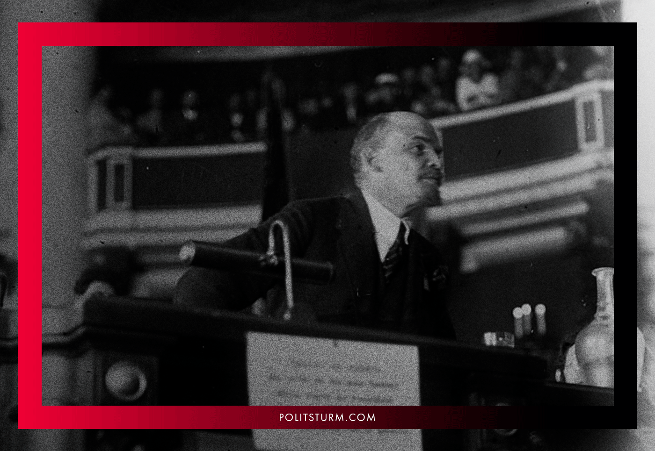
То есть, звание члена партии нового типа накладывает определённые обязательства. Коммунист не может просто «состоять в организации», формально отбывая номер. От каждого члена партии требуется активная деятельность по укреплению, расширению и увеличению эффективности партийных действий. Пассивность и инертность кадров есть гибель революционной партии, ибо, обладая такими кадрами, партия не способна разрешить поставленных задач.
Напротив, на любом фронте партиец обязан проявлять инициативу и активность, поднимая своими энергичными действиями авторитет и укрепляя влияние партии в массах. Да и сама по себе здоровая партийная атмосфера требует от массы не пассивного «присутствия», «одобрения» или «осуждения», а активного участия в партийной жизни, в обсуждении тех или иных вопросов, в борьбе с недостатками и ошибками.
Партия есть передовой отряд, авангард класса, и он не может, не теряя этого звания, пассивно тащиться хвостом за стихийным рабочим движением, терять голову перед фактом безразличия, косности и трусости со стороны значительной части пролетариата, воспитанного капитализмом в духе холопства и покорности, быть прислугой сиюминутных требований масс, готовых предать классовые интересы за небольшие подачки буржуазии.
Без активности, дерзости и решительности самих партийных кадров, партия не способна ни разрушить холопское мировоззрение рабочего класса, поднимая его сознательность до уровня осознания классовых интересов, ни, — тем более, — возглавлять и направлять пролетариат по революционному пути.
Между тем, движение в хвосте стихийного экономического или политического недовольства рабочего класса есть яркая черта инертных социал-демократов и ревизионистов, стремящихся обуздать кипучую энергию масс, пустив её в безопасное для буржуазии русло.
Задача партии нового типа – придать этому стихийному недовольству осознанный и организованный характер, воспитать в массах ненависть к самой экономической системе, показать ориентиры движению и возглавить его вплоть до ликвидации капитализма.

Оригинальная статья

